Секция «Международные организации и мировые политические процессы»

**Специфика взаимоотношений между государством**

**и транснациональными корпорациями в КНР**

**Научный руководитель – Юдин Николай Вадимович**

***Ван Сыци***

*Студент (магистр)*

Московский государственный университет имени М.В. Ломоносова, факультет мировой политики, кафедра международных организаций и мировых политических процессов, Москва, Россия

*E-mail：821234208@qq.com*

Многие страны, прежде всего – США, негативно оценивают рост активности китайских транснациональных корпораций на своей территории, видя в этом угрозу усиления китайского влияния. В частности, много опасений высказывается в связи с деятельностью китайских технологических транснациональных корпораций и возможностью получения ими доступа к большим объемам данных и технологий в странах присутствия. Указывается, что эти данные и технологии могут быть переданы китайскому правительству и использованы им в политических и военных целях. В этой связи западные страны во главе с США все чаще называют деятельность китайских транснациональных компаний опасной деловой практикой и подвергают различным ограничениям[2,3,4,5,6,7,9].

Для того чтобы понять, насколько обоснованы эти страхи, в рамках данного доклада будет предпринята попытка оценить, в какой степени китайские транснациональные корпорации контролируются правительством КНР. С этой целью будет проанализирована структура собственности крупнейших китайских транснациональных компаний, а также рассмотрены ключевые сферы, в которых они осуществляют свою бизнес-деятельность.

Согласно опубликованным данным, среди 100 крупнейших китайских транснациональных корпораций в 2023 году было 63 компании, которые являются государственными корпорациями и корпорациями с государственным участием, остальные 37 корпораций являются частными [10].

Государственные корпорации Китая в основном сосредоточены в таких сферах, как металлургия, строительство, инвестиции, электроэнергетика и химическая и нефтехимическая промышленность (рис.1).

В целом, можно констатировать, что в таких областях, как строительство, телекоммуникационные услуги, электроэнергетика и производство оружия, сотрудничество КНР с другими странами осуществляется исключительно посредством государственных корпораций. Учитывая, что китайские государственные корпорации находятся под прямым контролем китайского правительства [1], в этих четырёх сферах китайское правительство практически полностью контролирует зарубежную коммерческую деятельность транснациональных корпораций.

Частные корпорации в основном занимаются машиностроением, автомобилестроением, электронной и интегрированной обрабатывающей промышленностью[1] (рис.2). Стоит также отметить, что в списке 100 крупнейших китайских транснациональных корпораций, занимающихся медицинской промышленностью и пищевой промышленностью, нет ни одной государственной корпорации (рис.3).

Соответственно, китайское правительство не вмешивается в эти сферы. Частные корпорации не испытывают там давления со стороны государственных корпораций как конкурентов, и их деловая деятельность относительно более свободна.

Отдельно следует упомянуть китайские технологические корпорации, занятые производством микросхем. Именно они наиболее часто подвергаются самым жестким санкциям со стороны Соединенных Штатов[4,5,6,7,8,9]. По состоянию на 2023 год три из десяти крупнейших китайских компаний по производству микрочипов были государственными корпорациями, одна была корпорацией с иностранным финансированием и шесть полностью частными [11].

Уровень взаимодействия правительства КНР с частными компаниями в этой сфере действительно очень высок. Так, корпорация Hisilicon, которая занимается разработкой чипов для мобильных телефонов 5G, входит в состав компании Huawei и имеет тесные коммерческие связи с правительством Китая. Другим примером сотрудничества между китайским правительством и частными компаниями является корпорация YMTC (рис.4). С точки зрения уставного капитала YMTC является государственной корпорацией, а с точки зрения акционерного капитала – частной (основной акционер — Guoxinmicro) [12].

Такой повышенный интерес правительства КНР к компаниям, занятым производством микрочипов, объясняется тем, что их развитие рассматривается как исключительно важное для экономического роста Китая в целом и как содействующее укреплению международных позиций страны в сфере высоких технологий [13].

В этом отношении, можно заключить, что опасения западных стран в отношении китайских технологических компаний небеспочвенны, в то же время, говоря о взаимоотношениях китайского правительства с транснациональными компаниями, следует избегать упрощенных оценок и принимать во внимание отраслевую специфику.

**Источники и литература**

1. Ван Дацзян. Изучите отношения между правительством Китая и предприятием с точки зрения сравнительного институционального анализа Масахико Аоки.: дис. магистр экон. наук: Шанхай, 2008. - 38 с. (На кит. яз.)
2. Трамп подписал законопроект, запрещающий правительству использовать технологии Huawei и ZTE // The Verge, 13.08.2018. URL: <https://www.theverge.com/2018/8/13/17686310/huawei-zte-us-government-contractor-ban-trump>
3. Huawei наносит ответный удар в связи с объявленным Трампом чрезвычайным положением в стране из-за "угрозы" в сфере телекоммуникаций // Guardian, 16.05.2019. URL: <https://translated.turbopages.org/proxy_u/en-ru.ru.702af14f-65cce3d1-489d4649-74722d776562/https/www.theguardian.com/us-news/2019/may/15/donald-trump-national-emergency-telecoms-threats-huawei>
4. США внесли в санкционный «чёрный список» YMTC и ещё 35 китайских технологических компаний // 3DNEWS, 15.12.2022. URL: <https://3dnews.ru/1078962/ssha-vnesli-v-chyorniy-spisok-36-kitayskih-tehnologicheskih-kompaniy>
5. США ввели санкции против китайских суперкомпьютерных организаций за поддержку военных // Хабр, 09.04.2021. URL: <https://habr.com/ru/news/551676/>
6. Военные США внесли DJI в черный список, как «китайскую военную компанию» // 3DNEWS, 11.10.2022. URL: <https://3dnews.ru/1075611/ssha-vnesli-kompaniyu-dji-v-cherniy-spisok-kak-kitayskuyu-voennuyu-kompaniyu>
7. США ввели санкции против уникальных китайских процессоров, потому что они получились слишком удачными // CNEWS, 06.03.2023. URL: <https://www.cnews.ru/news/top/2023-03-06_sanktsii_ssha_dognali_unikalnye?ysclid=lsm075wh6p752675491>
8. США ограничили поставки полупроводников в Китай // Forbes, 07.10.2022. URL: <https://www.forbes.ru/tekhnologii/479277-ssa-ogranicili-postavki-poluprovodnikov-v-kitaj?ysclid=lsm2f5vi7v40892278>
9. Список американских компаний, вводящих санкции в отношении китайских компаний // News Netease, 25.08.2022. URL: <https://m.163.com/dy/article_v2/HFK5QL1O0538R80O.html> (На кит. яз.)
10. Рейтинг 100 крупнейших транснациональных компаний Китая в 2023 году // Maigoo, 22.09.2023. URL: <https://www.maigoo.com/news/0jgNMjUz.html> (На кит. яз.)
11. Десять крупнейших корпораций по производству микросхем Китая // Baizecaijing, 25.10.2023. URL: <https://www.jyywjc.com/6164.html> (На кит. яз.)
12. Является ли YMTC государственным предприятием? // Zhihu, 08.12.2020. URL: <https://www.zhihu.com/question/413645612/answer/1402428515> (На кит. яз.)
13. Что принесет 5G китайскому обществу? // Office of the central Cyberspace Affairs Comission, 22.10.2019. URL: <http://www.cac.gov.cn/2019-10/22/c_1573276507837876.htm?eqid=f512cf9f0000e93c00000002642e3269> (На кит. яз.)

**Иллюстрации**

Рис. 1. Сферы деятельности 63 государственных корпораций, входящих в топ-100 транснациональных корпораций Китая в 2023 году.

Рис. 2. Сферы деятельности 37 частных корпораций, входящих в топ-100 транснациональных корпораций компаний Китая в 2023 году.

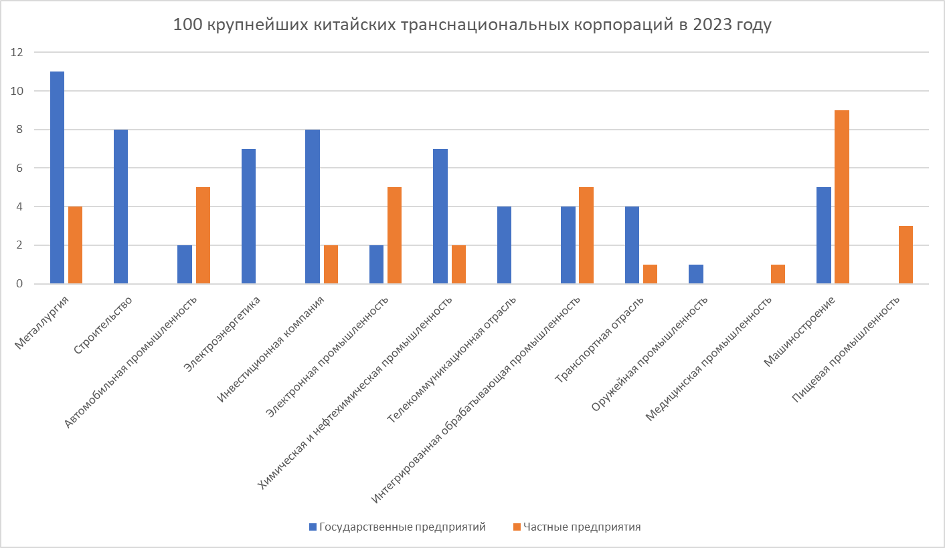

Рис. 3. 100 крупнейших китайских транснациональных корпораций в 2023 году.



Рис. 4. Десяти крупнейших корпораций по производству микросхем Китая

1. Под интегрированной обрабатывающей промышленностью понимается корпорация, которая производит несколько видов промышленных товаров. Например, корпорация производит изделия из шерсти и одновременно выплавляет металлы. Невозможно классифицировать такое корпорация в одну отрасль.